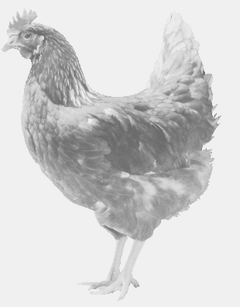
SVOBODA – Lučice
drůbežárna Vadín, www.drubezsvoboda.cz 569489358, 777989857
NOSNÉ KUŘICE
barva červená a černá
Stáří: 16-21 týdnů
Cena: 235-265,- Kč/kus
Úterý 4. dubna 2023
V 12.40 hod. – Myštěves
U obec. úřadu na točně

Možno objednat: 569 489 358 svoboda.lucice@seznam.cz

